Desconocido

### Instalar Python

Instalar Python es bastante sencillo. Aquí repasaremos los pasos para instalarlo en Windows, macOS, Ubuntu y Raspberry Pi. Al instalar Python, también instalarás el programa IDLE, que es el **I ntegrated** **D eve** **L opment** **E nvironment** que te permite escribir programas para Python. Si ya has instalado Python en tu ordenador, pasa a "Una vez instalado Python" en la [página 10 .](ch01.xhtml#ch01lev1sec3)

#### Instalar Python en Windows

Para instalar Python para Microsoft Windows 11, descarga una versión de Python para Windows que sea 3.10 o superior en http://www.python.org/downloads/ [*.*](http://www.python.org/downloads/) La versión exacta de Python que descargues no es importante, siempre que sea al menos la versión 3.10. Sin embargo, si utilizas una versión antigua de Windows (como Windows 7), la última versión de Python no funcionará; en este caso, tendrás que instalar Python 3.8. Consulta la página de descarga de Windows ( [*https://www.python.org/downloads/windows/*](https://www.python.org/downloads/windows/) ) para saber qué versiones de Python funcionarán con tu versión de Windows.

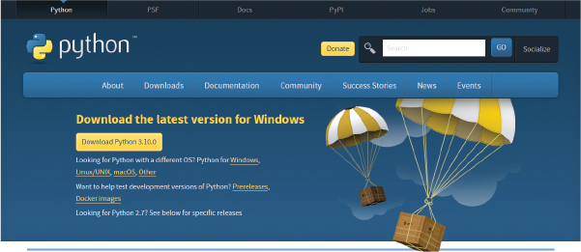

*Figura 1-1: La descarga de Python para* Windows

Si tu navegador te pregunta si quieres guardar o abrir el archivo, elige guardarlo. Una vez que hayas descargado el archivo de instalación de Python para Windows, se te debería pedir que lo ejecutes. Si no es así, abre tu carpeta de *Descargas* y haz doble clic en el archivo. Ahora, sigue  las instrucciones de instalación que aparecen en pantalla para instalar Python en la ubicación predeterminada, como se indica a continuación:

1. Haz clic en **Instalar ahora .**
2. Cuando se te pregunte si deseas permitir que la aplicación realice cambios en tu dispositivo, elige **Sí .**
3. Haz clic en **Cerrar** una vez finalizada la instalación, y deberías ver varios *iconos* de Python 3.1 *x* en tu menú Inicio de Windows:

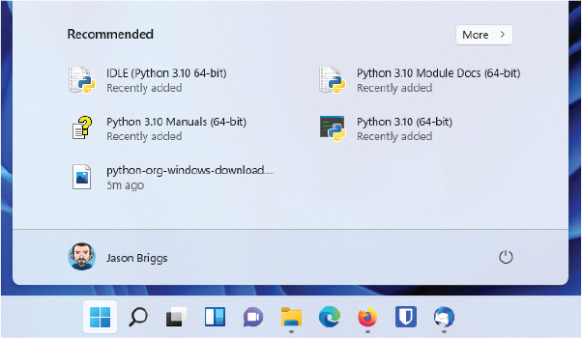

*Figura 1-2: Tu menú Inicio puede tener un aspecto diferente según la versión de Python que utilices.*

Ahora pasa a "Una vez que hayas instalado Python" en la [página 10](ch01.xhtml#ch01lev1sec3) para empezar a utilizar Python.

#### Instalar Python en macOS

Si utilizas un Mac, deberías encontrar una versión de Python preinstalada, pero podría ser una versión antigua del lenguaje. Para asegurarte de que estás ejecutando una versión lo suficientemente reciente, haz clic en el icono del foco (la lupa de la esquina superior derecha), y escribe **terminal** en el cuadro de diálogo que aparece. Cuando se abra el terminal, escribe  **python3 --version**  (son dos guiones, seguidos de la palabra *versión* ) y pulsa ENTER.

Si ves command not found o una versión inferior a la 3.10, dirige tu navegador a la siguiente URL para descargar el último instalador para macOS: [*http://www.python.org/downloads/*](http://www.python.org/downloads/) .

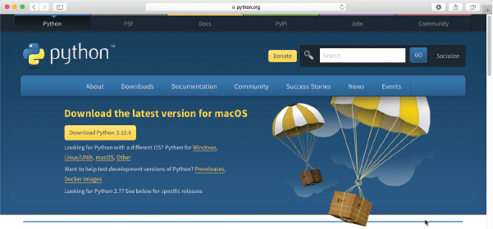

*Figura 1-3: Descarga de Python para* macOS

Una vez descargado, haz doble clic en el archivo (debe llamarse algo así como *python-3.10.0-macosx11.pkg* ) *.* Acepta la licencia y sigue las instrucciones en pantalla para instalar el software. Se te pedirá la contraseña de administrador de tu Mac antes de instalar Python. Si no tienes la contraseña, pídesela a tus padres o a quien sea el propietario de tu máquina.

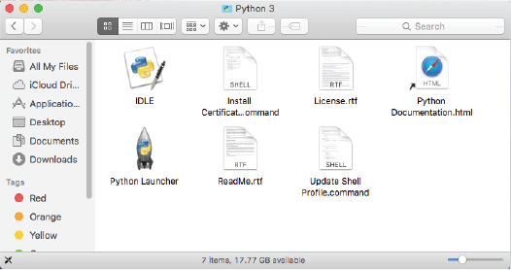

*Figura 1-4:* Python*en el Finder del* Mac

Pasa a "Una vez instalado Python" en la [página 10](ch01.xhtml#ch01lev1sec3) para empezar a utilizar Python.

#### Instalar Python en Ubuntu

Python viene preinstalado en Ubuntu Linux, pero puede que no sea la última versión. Sigue estas instrucciones para obtener la última versión de Python (ten en cuenta que puede que tengas que cambiar el número de versión en el comando que sigue para reflejar la última versión).

1. Haz clic en el icono Mostrar aplicaciones (normalmente nueve puntos en la esquina inferior izquierda de la pantalla).
2. Introduce **terminal** en el cuadro de entrada (o haz clic en **Terminal** si ya aparece).
3. Cuando aparezca la ventana de terminal, introduce

* sudo apt update  
  sudo apt install python3.10 idle-python3.10
* Es posible que se te pida que introduzcas la contraseña de administrador de tu ordenador después de introducir el primer comando (si no tienes la contraseña de administrador, es posible que tengas que pedírsela a uno de tus padres o a un profesor).

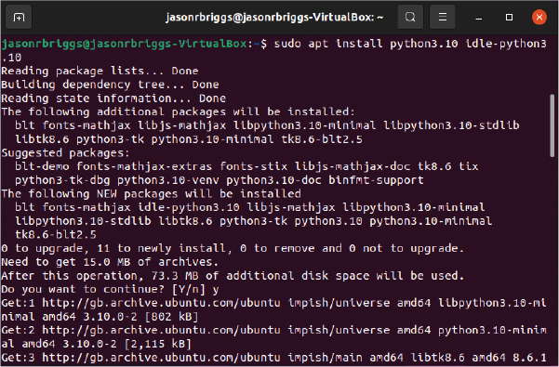

*Figura 1-5: Instalación de Python en el Terminal en Ubuntu; tu salida puede ser ligeramente diferente dependiendo de la versión que descargues*

Pasa a "Una vez que hayas instalado Python" en la [página 10](ch01.xhtml#ch01lev1sec3) para empezar a utilizar Python.

#### Instalar Python en Raspberry Pi (Raspberry Pi OS o Raspbian)

Python 3 viene preinstalado con el sistema operativo de Raspberry Pi, pero en el momento de escribir esto, es la versión 3.7. Instalar una versión posterior es algo más complicado que con los otros sistemas operativos: tienes que descargar y compilar tú mismo la instalación de Python  . Esto no da tanto miedo como parece. Simplemente introduce los siguientes comandos uno a uno y espera a que se complete cada uno (ten en cuenta que puede que tengas que cambiar los números de versión si estás descargando una versión de Python posterior a la 3.10):

sudo apt update  
sudo apt install libffi-dev libssl-dev tk tk-dev  
wget https://www.python.org/ftp/python/3.10.0/Python-3.10.0.tar.xz  
tar -xvf Python3.10.0.tar.xz  
cd Python-3.10.0  
./configure --prefix=/usr/local/opt/python-3.10.0  
make -j 4  
sudo make altinstall

El penúltimo paso es el que más tardará en completarse porque está construyendo todo el código que va en la aplicación Python.

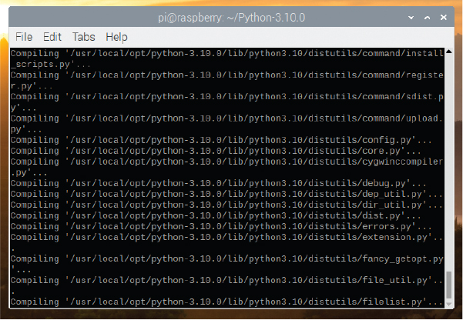

*Figura 1-6: Instalación de Python en el Terminal en la Raspberry Pi; el resultado puede ser ligeramente diferente según la versión de Python que descargues.*

Una vez instalado Python, tienes que añadir un programa llamado IDLE en el menú (esto te facilitará la vida más adelante):

1. Haz clic en el icono de la frambuesa en la parte superior izquierda de la pantalla, luego en **Preferencias** y **Editor del Menú Principal .**
2. En la ventana que aparece, haz clic en **Programación** y, a continuación, en el botón **Nuevo elemento** .
3. En el cuadro de diálogo Propiedades del Lanzador que se muestra en [la Figura 1-7](ch01.xhtml#ch01fig07) , introduce el nombre **idle3.10** , e introduce esto como comando, cambiando el número de versión según sea necesario:

* /usr/local/opt/python-3.10.0/bin/idle3.10

1. Haz clic en **Aceptar** , y de nuevo en **Aceptar** en la ventana principal del editor para finalizar. Entonces podrás pasar a la siguiente sección.

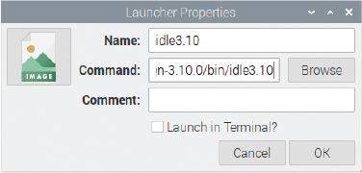

*Figura 1-7: Lanzador configurado en la Raspberry Pi*

[anterior](ch01_2.html)[Subtema 3 de 6: (Ver todo)](ch01.html)[siguiente](ch01_4.html)